本科生期末试卷三答案
- 选择题
1 B 2 B 3 D 4 C 5 A
6 C 7 C 8 C 9 B 10 B
- 填空题
1. A.CPU B.CPU C.主机
- 2. A.原码 B.补码 C.反码
3. A.SRAM B.DRAM C.集程度
- 4. A.指令寻址 B.顺序 C.跳跃
- 5. A.存储器 B.指令周期 C.不相同的
- 6. A.ISA B.EISA C.VISA
- 7. A.VGA B.1280×1024 C.24位
- 8.A.嵌套 B.优先级高 C.优先级地
三．应用题
- 解：[ x ]_{原} = 1.01111 [ x ]_{补} = 1.10001 所以 ：[ -x ]_{补} = 0.01111
[ y ]_{原} = 0.11001 [ y ]_{补} = 0.11001 所以 ：[ -y ]_{补} = 1.00111
[ x ]_{补} 11.10001 [ x ]_{补} 11.10001
+ [ y ]_{补} 00.11001 + [ -y ]_{补} 11.00111
[ x + y ]_{补} 00.01010 [ x - y ]_{补} 10.11000
所以： x + y = +0.01010 因为符号位相异，结果发生溢出
- 解：由已知条件，机器字长16位，主存容量128KB / 2 = 64KB字，因此MAR = 18位，共128条指令，故OP字段占7位。采用单字长和双字长两种指令格式，其中单字长指令用于算术逻辑和I / O类指令，双字长用于访问主存的指令。
15 9 5 4 3 2 0
OP R₁ R₂
OP X R₂
D

15 9 8 6 5 3 2 0

寻址方式由寻址模式X定义如下：
X = 000 直接寻址 E = D（64K）
X = 001 立即数 D = 操作数
X = 010 相对寻址 E = PC + D PC = 16位
X = 011 基值寻址 E = R_{b} + D ，R_{b} =16 位
X = 100 间接寻址 E = （D）
X = 101 变址寻址 E = R_{X} + D ，R_{X} = 10位
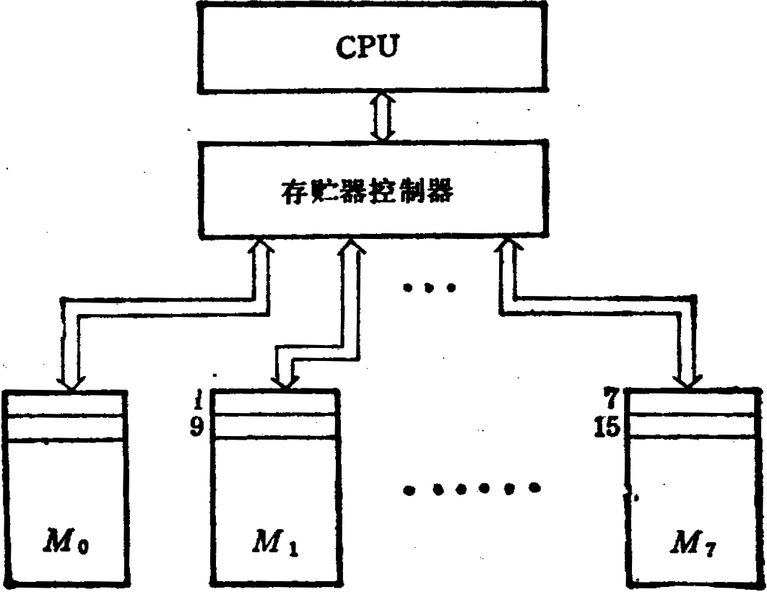
- 解：可采用多体交叉存取方案，即将主存分成8个相互独立、容量相同的模块M₀，M₁，M₂，…M₇，每个模块32M×32位。它各自具备一套地址寄存器、数据缓冲寄存器，各自以同等的方式与CPU传递信息，其组成结构如图B3.3：

图B3.3
CPU访问8个存贮模块，可采用两种方式：一种是在一个存取周期内，同时访问8个存贮模块，由存贮器控制它们分时使用总线进行信息传递。另一种方式是：在存取周期内分时访问每个体，即经过1 / 8存取周期就访问一个模块。这样，对每个模块而言，从CPU给出访存操作命令直到读出信息，仍然是一个存取周期时间。而对CPU来说，它可以在一个存取周期内连续访问8个存贮体，各体的读写过程将重叠进行。
- 解：加法指令“ADD X（R_{i}）”是一条隐含指令，其中一个操作数来自AC₀，另一个操作数在数据存贮器中，地址由通用寄存器的内容（R_{i}）加上指令格式中的X量值决定，可认为这是一种变址寻址。因此，指令周期的操作流程图如图B3.4：相应的微操作控制信号列在框图外。
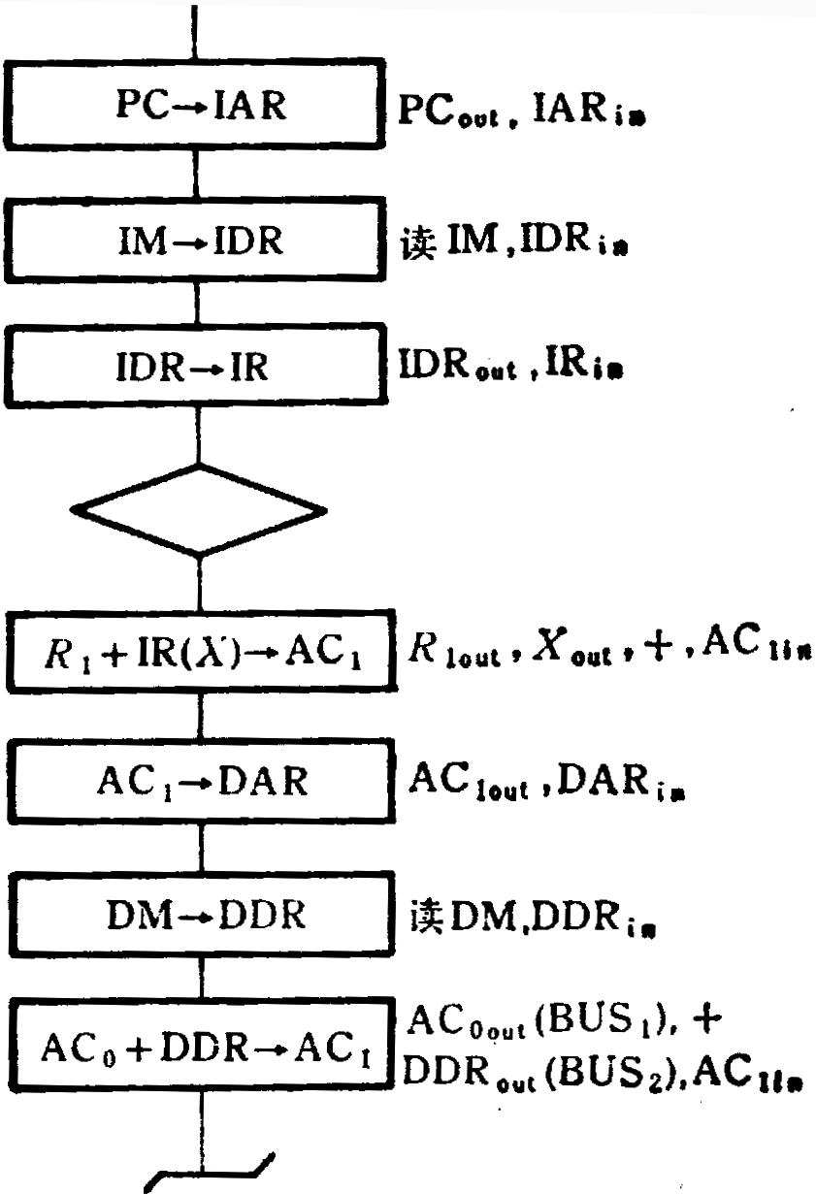
图B3.4

- 解：分五个阶段：请求总线，总线仲裁，寻址（目的地址），信息传送，状态返回（错误报告）。如图B3.5
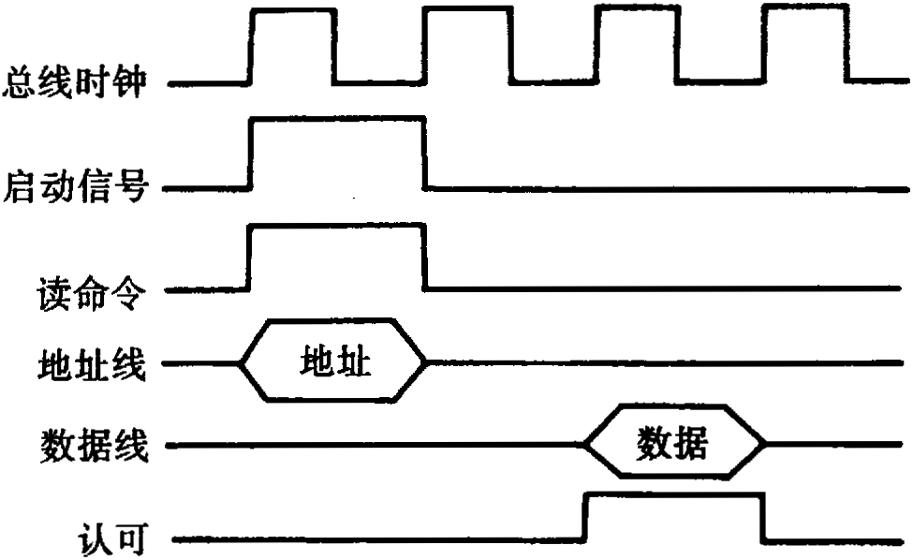
图B3.5
- 解：该中断系统可以实行5重中断，中断优先级的顺序是，优先权1最高，主程序
运行于最低优先权（优先权为6）。图B3.2中出现了4重中断。图B3.2中中断过程如下：主程序运行到T₁时刻，响应优先权4的中断源的中断请求并进行中断服务；到T₃时刻，优先权4的中断服务还未结束，但又出现了优先权3的中断源的中断请求；暂停优先权4的中断服务，而响应优先权3的中断。到T₄时刻，又被优先权2的中断源所中断，直到T₆时刻，返回优先权3的服务程序，到T₇时刻，又被优先权1的中断源所中断，到T₈时刻，优先权1的中断服务完毕，返回优先权3的服务程序，直到T₁₀优先权3的中断服务结束，返回优先权4的服务程序，优先权4的服务程序到T₁₁结束，最后返回主程序。图B3.2中，优先权3的服务程序被中断2次，而优先权5的中断又产生。

